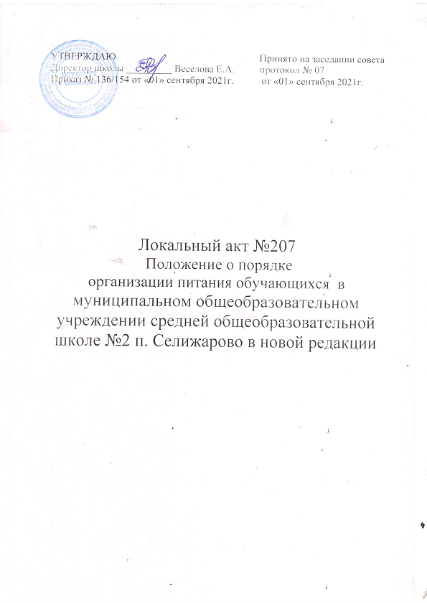
Положение о порядке организации питания обучающихся в
муниципальном общеобразовательном учреждении средней общеобразовательной школе №2 п. Селижарово в новой редакции

- ОБЩИЕ ПОЛОЖЕНИЯ
1.1. Положение о порядке организации питания обучающихся в МОУ СШ №2 п.Селижарово (далее – "Положение") устанавливает порядок организации рационального питания обучающихся в школе, определяет основные организационные принципы, правила и требования к организации питания обучающихся, регулирует отношения между администрацией школы и родителями ( законными представителями).
1.2. Положение разработано в целях организации полноценного горячего питания обучающихся, социальной поддержки и укрепления здоровья детей, создания комфортной среды образовательного процесса.
1.3. Положение разработано в соответствии с законодательством РФ.
1.4. Действие настоящего Положения распространяется на всех обучающихся школы.
1.5. Настоящее Положение является локальным нормативным актом, регламентирующим деятельность школы по вопросам питания, принимается на совете школы, утверждается и вводится в действие приказом директора школы.
1.6. Изменения и дополнения к Положению принимаются в том же порядке.
1.7. После принятия Положения (или изменений и дополнений отдельных пунктов и разделов) в новой редакции предыдущая редакция автоматически утрачивает силу.
2. ОСНОВНЫЕ ЦЕЛИ И ЗАДАЧИ
2.1. Основными целями и задачами при организации питания обучающихся в МОУ СШ №2 п.Селижарово являются:
• обеспечение обучающихся питанием, соответствующим возрастным физиологическим потребностям в пищевых веществах и энергии, принципам рационального и сбалансированного питания;
• гарантированное качество и безопасность питания и пищевых продуктов, используемых для приготовления блюд;
• предупреждение (профилактика) среди обучающихся инфекционных и неинфекционных заболеваний, связанных с фактором питания;
• пропаганда принципов полноценного и здорового питания;
• социальная поддержка обучающихся из социально незащищенных, малообеспеченных семей и семей, попавших в трудные жизненные ситуации;
• использование бюджетных средств, выделяемых на организацию питания, в соответствии с требованиями действующего законодательства;

3.ОБЩИЕ ПРИНЦИПЫ ОРГАНИЗАЦИИ ПИТАНИЯ

3.1. Организация питания обучающихся является отдельным обязательным направлением деятельности Школы.
3.2. Для организации питания обучающихся используются помещения , соответствующие требованиям санитарно- гигиенических норм и правил , иным требованиям действующего законодательства Российской Федерации.
3.3.Питание школьников осуществляет Селижаровское муниципальное бюджетное учреждение «Комбинат школьного питания», Школа предоставляет комбинату помещения в безвозмездное пользование.
3.4 Администрация школы совместно с классными руководителями осуществляет организационную и разъяснительную работу с обучающимися и родителями ( законными представителями) с целью организации горячего питания обучающихся на платной и (или) бесплатной основе.
3.5. Администрация школы обеспечивает принятие организационно- управленческих решений, направленных на обеспечение горячим питанием обучающихся, принципов и санитарно-гигиенических основ здорового питания, ведение консультационной и разъяснительной работы с родителями (законными представителями) обучающихся.
3.6.Заместитель директора по ВР, по приказу директора школы, является ответственным лицом за организацию питания обучающихся в школе.

4. ПОРЯДОК ОРГАНИЗАЦИИ ПИТАНИЯ

4.1. Питание обучающихся организуется на бесплатной основе (за счет бюджетных средств) и на платной основе.
4.2.Порядок организации бесплатного питания для обучающихся начальных классах:
4.2.1.Размер стоимости горячего питания для обучающихся 1-4 классов устанавливается постановлением Главы Селижаровского муниципального округа
4.2.2.Горячее питание для обучающихся начальных классов организуется за счет средств областного фонда софинансирования расходов Тверской области и средств бюджета Селижаровского муниципального округа на очередной финансовый год.
4.2.3.Список обучающихся начальных классов, получающих бесплатное горячее питание , утверждается приказом директора школы.
4.2.4.Приказом директора школы назначается лицо (классный руководитель), ответственное за организацию питания обучающихся в каждом классе и ведение табеля посещаемости.
4.2.5.Классные руководители 1-4 классов, сопровождающие обучающихся в столовую, несут ответственность за отпуск питания обучающимся согласно утверждённому приказом директора списочному составу класса и журналу посещаемости (классному журналу).
4.3.Порядок предоставления права на бесплатное питание учащимся 5-11 классов:
4.3.1.Для предоставления дополнительной меры социальной поддержки один из родителей или законный представитель (далее - заявитель) с периодичностью два раза в год представляет в ГБУ «Социально-реабилитационный центр для несовершеннолетних» заявление о предоставлении данной дополнительной меры социальной поддержки.
4.3.2. ГБУ «Социально-реабилитационный центр для несовершеннолетних» формирует списки детей , нуждающихся в дополнительном питании, которые будут обеспечены питанием, и предоставляет списки обучающихся социальному педагогу школы.
4.3.3. ГБУ «Социально-реабилитационный центр для несовершеннолетних» заключает договор с Селижаровским муниципальным бюджетным учреждением «Комбинат школьного питания» о перечислении средств, в качестве оплаты стоимости питания детей, нуждающихся в дополнительном питании.
4.3.4.Приказом директора школы назначается лицо (классный руководитель), ответственное за организацию питания обучающихся в каждом классе и ведение табеля посещаемости.
4.3.5.Классные руководители 5-11 классов, сопровождающие обучающихся в столовую, несут ответственность за отпуск питания обучающимся, нуждающимся в дополнительном питании, согласно списочному составу обучающихся из класса, предоставленного ГБУ «Социально-реабилитационный центр для несовершеннолетних» и журналу посещаемости (классному журналу).
4.3.6.Ответственность за организацию питания детей, нуждающихся в дополнительном питании, возлагается на социального педагога школы.
4.4.Организация платного питания обучающихся 5-11 классов:
4.4.1.Платное питание обучающихся 5-11 классов организуется за счет средств родителей (законных представителей) обучающихся.
4.4.2. 3а счет средств родителей (законных представителей) обучающиеся могут получать горячие завтраки и (или) обеды, стоимость которых равна стоимости завтраков и (или) обедов, определенных для бесплатного питания.
4.4.3.Ответственность за организацию питания за счет родительских средств возлагается на классных руководителей 5-11 классов и на заместителя директора по ВР.
4.4.4. Классные руководители 5-11 классов ведут ежедневный контроль за питанием обучающихся своего класса.
4.5.Организация питания детей с ОВЗ:
4.5.1.Порядок организации бесплатного двухразового питания учащихся с ограниченными возможностями здоровья (далее – ОВЗ) определяется постановлением главы Селижаровского муниципального округа.
4.5.2. Родители (законные представители) обучающихся с ОВЗ, на основании заключения ПМПК, подают заявление на имя директора школы об обеспечении ребёнка с ОВЗ двухразовым бесплатным питанием.
4.5.3.По заявлению родителей (законных представителей) обучающиеся с ОВЗ, находящиеся на индивидуальном обучении на дому, могут обеспечиваться бесплатным двухразовым питанием в виде сухого пайка.
4.5.4. Классные руководители ведут ежедневный контроль за питанием обучающихся с ОВЗ, оформляют необходимую документацию.
4.6.График организации ежедневного горячего питания (бесплатного и за родительскую плату) в школе составляется заместителем директора по ВР .
4.7. Селижаровское муниципальное бюджетное учреждение «Комбинат школьного питания» осуществляет организацию питания в режиме односменной работы школы и пятидневной учебной недели.
4.8. Отпуск горячего питания обучающимся организуется по классам в соответствии с режимом учебных занятий. Режим предоставления питания обучающихся утверждается приказом директора школы ежегодно.
4.9. Ответственный дежурный администратор по школе обеспечивает контроль за сопровождением обучающихся классными руководителями (учителями- предметниками) в обеденный зал столовой. Сопровождающие классные руководители (учителя-предметники) обеспечивают соблюдение режима посещения столовой, общественный порядок и содействуют работникам столовой в организации питания, контролируют личную гигиену обучающихся перед едой.
4.10. Организация обслуживания обучающихся горячим питанием осуществляется путём предварительного накрытия столов работниками школы.

5. КОНТРОЛЬ ОРГАНИЗАЦИИ ШКОЛЬНОГО ПИТАНИЯ

5.1. Контроль целевого использования, учета поступления и расходования денежных и материальных средств осуществляет бухгалтерия Селижаровского муниципального бюджетного учреждения «Комбинат школьного питания»
5.2. Текущий контроль организации питания школьников в школе осуществляют администрация школы, совет школы , представители первичной профсоюзной организации школы, специально создаваемая комиссия по контролю за организацией и качеством питания обучающихся в школьной столовой , родители (законные представители) обучающихся.
5.3. Состав комиссии по контролю за организацией и качеством питания обучающихся в школьной столовой утверждается директором школы в начале каждого учебного года (либо по мере необходимости).
5.4. Медицинский работник осуществляет постоянный контроль за соблюдением действующих санитарных правил и норм в столовой, контролирует витаминизацию блюд, контролирует своевременное прохождение медицинских осмотров и другое.

